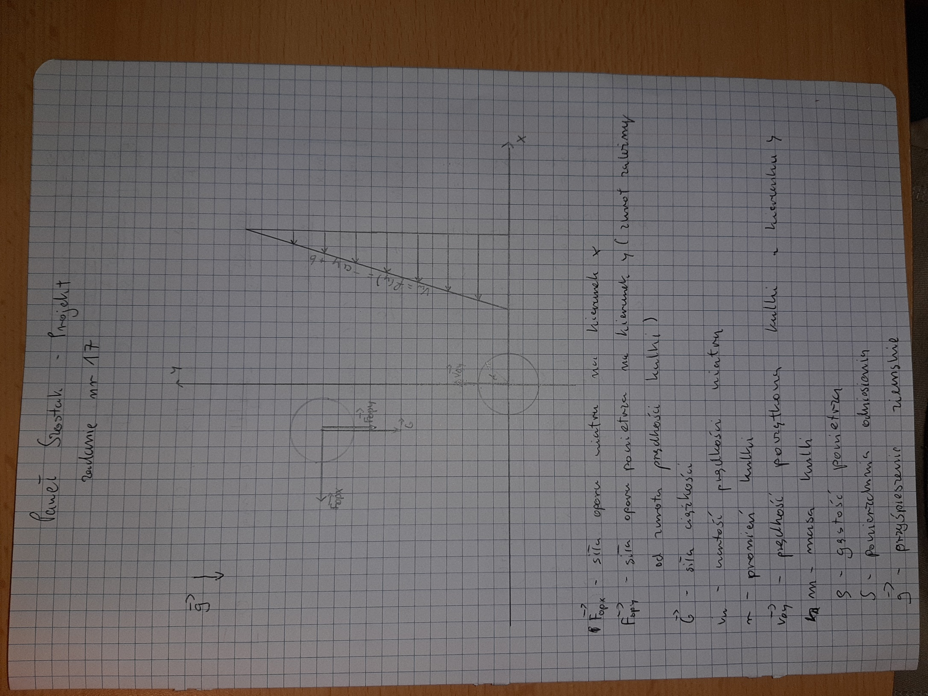

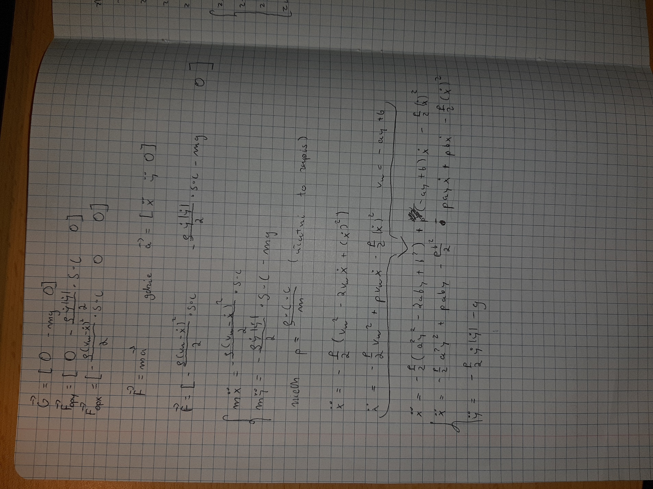

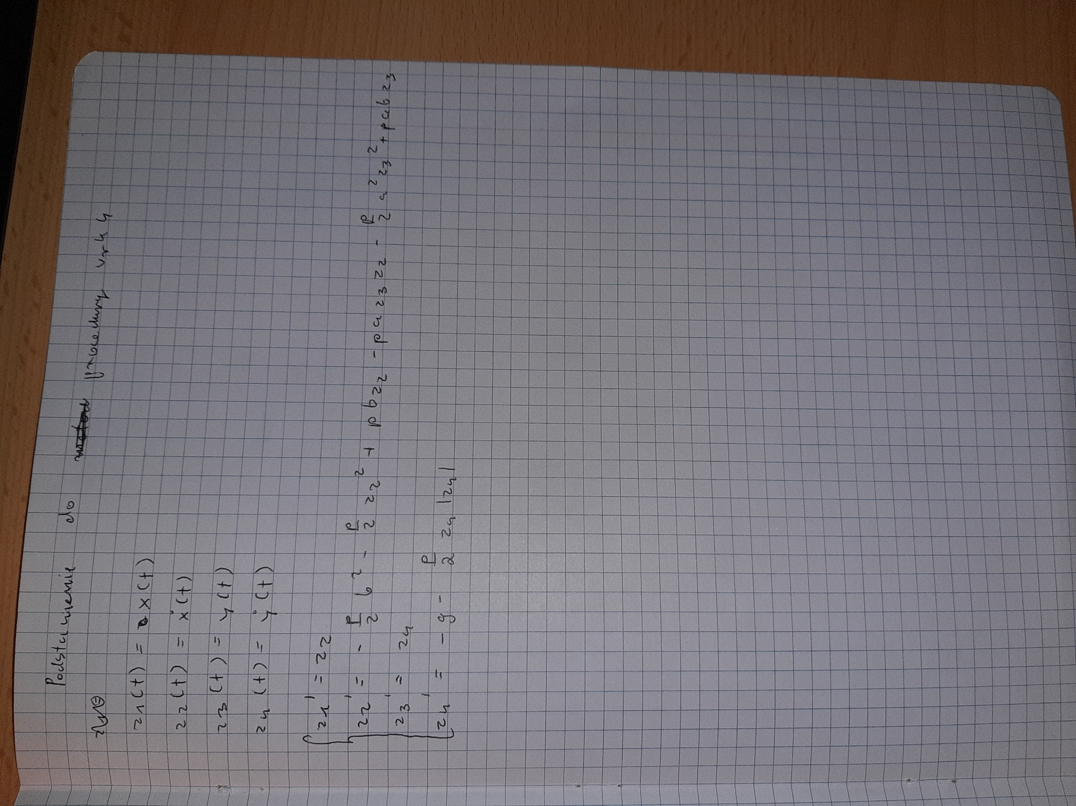

Wykresy prędkości i położenia od czasu dla danych:

Prędkość początkowa w kierunku y voy=10 m/s

Masa kulki m= 1kg

Powierzchnia odniesienia S=1m^2

Stały współczynnik C=1

Do wzoru na prędkość wiatru vw=-ay+b

a= 1

b=1

Osie wyskalowane w podstawowych jednostkach układu SI.

X(t)

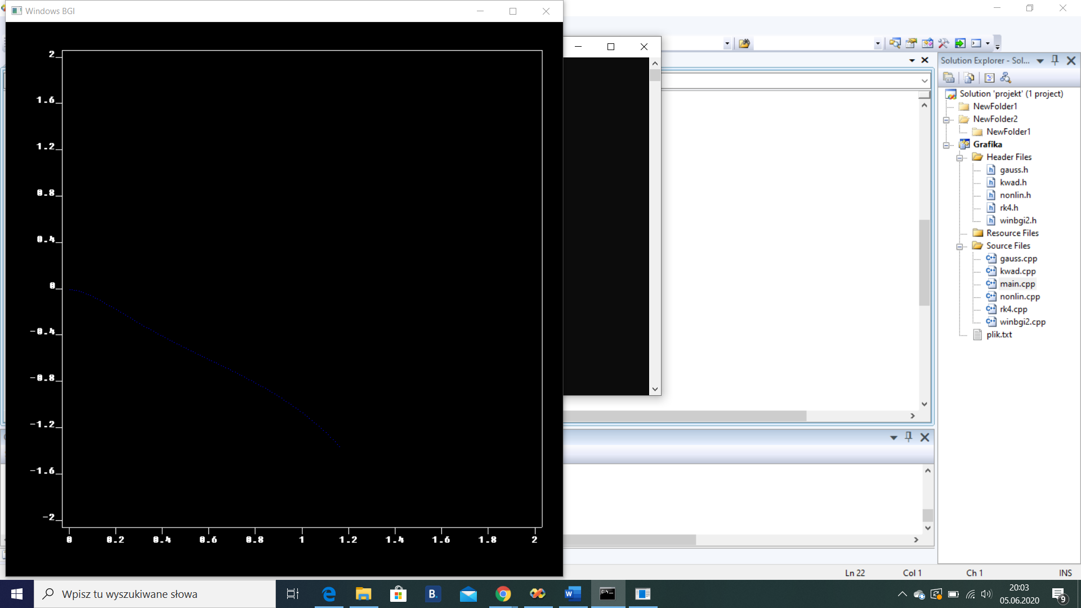

Vx(t)

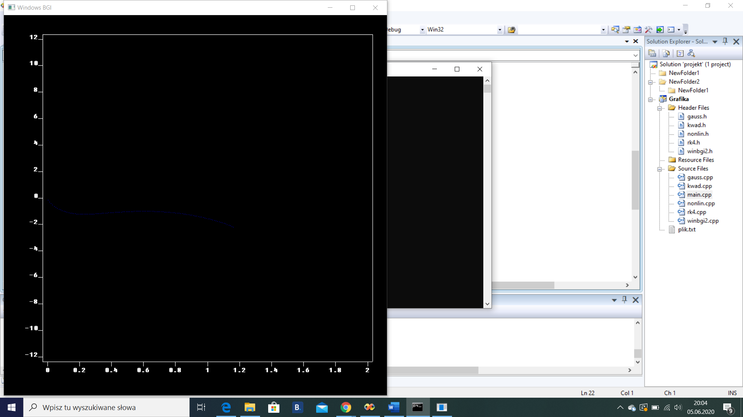

Y(t) 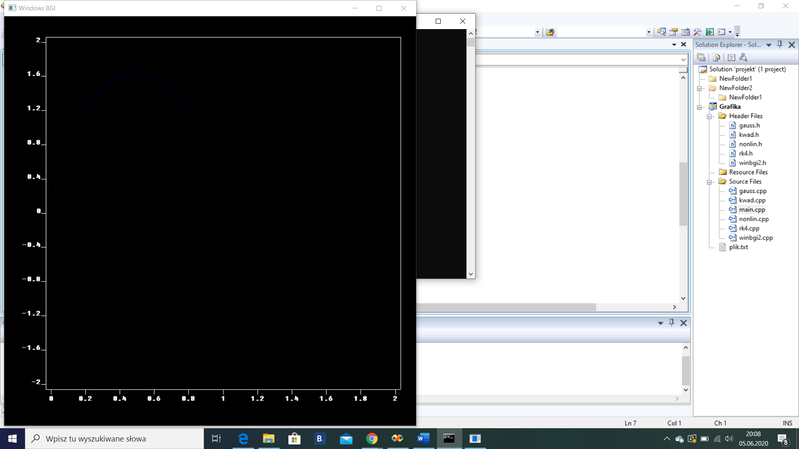

Vy(t)

